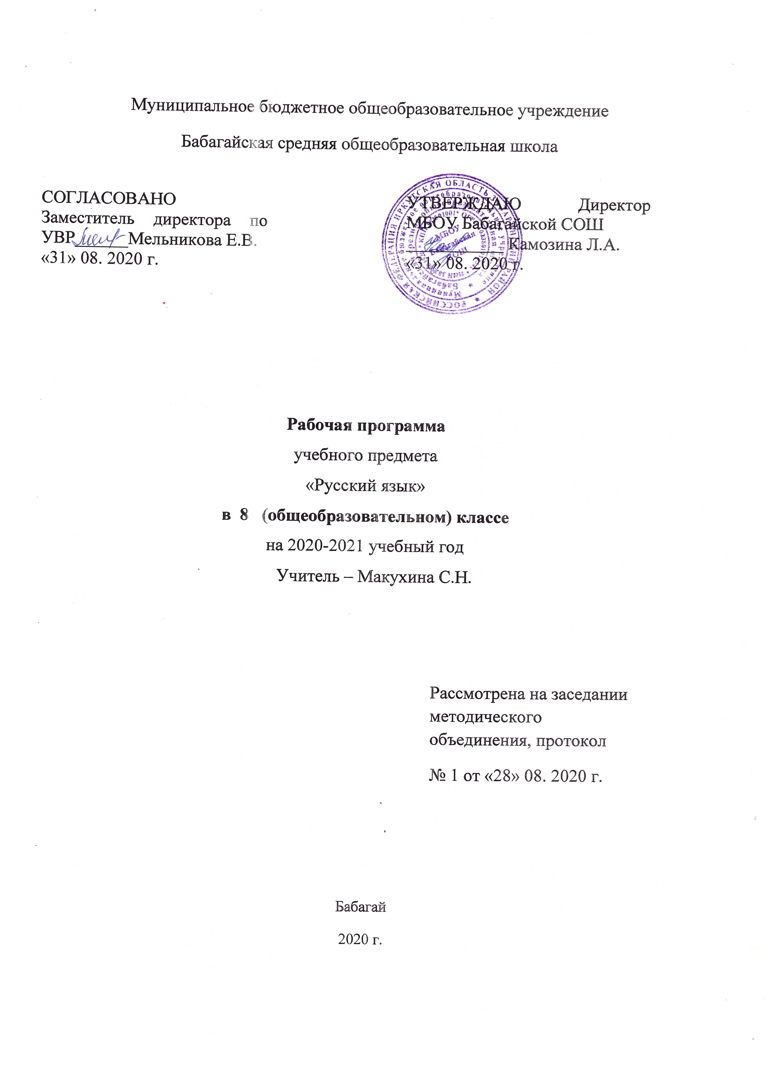

Планируемые результаты освоения учебного предмета «Русский язык» 8 кл.

Личностными результатами освоения учащимися программы по русскому языку являются:
- понимание русского языка как одной из основных национально-культурных ценностей русского народа; определяющей роли родного языка в развитии интеллектуальных, творческих способностей и моральных качеств личности; его значения в процессе получения школьного образования;
- осознание эстетической ценности русского языка; уважительное отношение к родному языку, гордость за него;
- потребность сохранить чистоту русского языка как явления;
- национальной культуры; стремление к речевому самосовершенствованию;
- достаточный объём словарного запаса и усвоенных грамматических средств для свободного выражения мыслей и чувств в процессе речевого общения; способность к самооценке на основе наблюдения за собственной речью.
Метапредметные результаты:
Познавательные УУД:
владение всеми видами речевой деятельности, понимание информации, владение разными видами чтения;
соблюдение в практике речевого общения основных орфоэпических, лексических, грамматических, стилистических норм современного литературного языка;
соблюдение основных правил орфографии и пунктуации в процессе письменного общения; адекватно понимать основную и дополнительную информацию текста, воспринятого на слух; способность извлекать информацию из различных источников;
осуществлять расширенный поиск информации с использованием ресурсов библиотек и Интернета;
овладение приемами отбора и систематизации материала;
пользоваться словарями, справочниками;
способность использовать родной язык как средство получения знаний по другим учебным предметам.
Коммуникативные УУД:
формулировать собственное мнение и позицию, аргументировать её и координировать с позициями партнёров в совместной деятельности;
устанавливать и сравнивать разные точки зрения, прежде чем принимать решения и делать выбор; высказывать и обосновывать свою точку зрения;
работать в группе – устанавливать рабочие отношения, эффективно сотрудничать и способствовать продуктивной кооперации;
умение создавать устные и письменные тексты разных типов;
умение воспроизводить прослушанный или прочитанный текст с разной степенью развернутости; способность правильно и свободно излагать свои мысли в устной и письменной форме;
выступать перед аудиторией сверстников с сообщениями;
оценивать и редактировать устное и письменное речевое высказывание;
договариваться и приходить к общему решению в совместной деятельности, в том числе в ситуации столкновения интересов;
взаимодействие с окружающими людьми в процессе речевого общения;
овладение национально-культурными нормами речевого поведения в различных ситуациях формального и неформального межличностного и межкультурного общения.
Регулятивные УУД:
способность определять цели предстоящей учебной деятельности, последовательность действий, оценивать достигнутые результаты;
применение приобретенных знаний, умений и навыков в повседневной жизни;
выделять альтернативные способы достижения цели и выбирать наиболее эффективный способ; принимать решение в проблемной ситуации.

Предметными результатами освоения учащимися программы по русскому языку являются:
1) представление об основных функциях русского языка, о роли русского языка как национального языка русского народа, как государственного языка Российской Федерации и языка межнационального общения; о роли родного языка в жизни человека и общества;
2) понимание места родного языка в системе гуманитарных наук и его роли в образовании в целом;
3) усвоение основ научных знаний о родном языке; понимание взаимосвязи его уровней и единиц;
4) освоение базовых понятий лингвистики: лингвистика и её основные разделы; язык и речь, речевое общение, речь устная и письменная; монолог, диалог и их виды; ситуация речевого общения; разговорная речь, научный, публицистический, официально-деловой стили, язык художественной литературы; жанры научного, публицистического, официально-делового стилей и разговорной речи; функционально-смысловые типы речи (повествование, описание, рассуждение); текст, типы текста; основные единицы языка, их признаки и особенности употребления в речи;
5) овладение основными стилистическими ресурсами лексики русского языка, основными нормами русского литературного языка (орфоэпическими, лексическими, грамматическими, орфографическими, пунктуационными), нормами речевого этикета; использование их в своей речевой практике при создании устных и письменных высказываний;
6) опознавание и анализ основных единиц языка, грамматических категорий языка, уместное употребление языковых единиц адекватно ситуации речевого общения;
7) проведение различных видов анализа слова (фонетического, морфемного, словообразовательного, лексического, морфологического), синтаксического анализа словосочетания и предложения, многоаспектного анализа текста с точки зрения его основных признаков и структуры, принадлежности к определённым функциональным разновидностям языка, особенностей языкового оформления, использования выразительных средств языка;
8) осознание эстетической функции родного языка.

Ученик научится:
- Осознавать роль русского языка в жизни общества и государства, в современном мире; роль языка в жизни человека; понимать красоту, богатство, выразительность русского языка
- Распознавать (выделять) словосочетания в составе предложения; главное и зависимое слово в словосочетании;
- Определять виды словосочетаний по морфологическим свойствам главного слова; виды подчинительной связи в словосочетании; нарушения норм сочетания слов в составе словосочетания;
- Анализировать и характеризовать словосочетания по морфологическим свойствам главного слова и видам подчинительной связи
- Анализировать и характеризовать синтаксическую структуру простых двусоставных предложений
- Разграничивать и сопоставлять предложения распространенные и нераспространенные, полные и неполные
- Опознавать осложненные предложения; определять виды осложнения;
- Оценивать правильность речи и в случае необходимости корректируют речевые высказывания
- Опираться на фонетический, морфемно-словообразовательный и морфологический анализ при выборе правильного написания слова; на грамматико-интонационный анализ при объяснении расстановки знаков препинания.

Ученик получит возможность научиться:
- Осознавать роль русского языка в жизни общества и государства, в современном мире; использовать изобразительно-выразительные средства русского языка в своей устной и письменной речи;
- Делать полный синтаксический разбор словосочетаний разных типов, различать словосочетания и несловосочетания;
- Определять виды подчинительной связи в словосочетании;
- Уметь подбирать синтаксические синонимы;
- Определять виды односоставных предложений;
- Выполнять синтаксический разбор грамматической основы простого предложения;
- Распознавать и различать виды обособленных членов и не членов предложений, различать обращения и вводные слова;
- Использовать в своей речи осложненные предложения разных видов, вводные слова, риторические вопросы, восклицания и обращения.

Содержание учебного предмета
Функции русского языка в современном мире.
Повторение пройденного в V- VII классах.
Словосочетание.
Связь слов в словосочетании. Умение использовать в речи синонимические по значению словосочетания. Умение правильно употреблять форму зависимого слова при согласовании, управлении, примыкании.
Простое предложение.
Повторение пройденного о предложении. Порядок слов в предложении. Умение выделять с помощью логического ударения и порядка слов наиболее важное слово в предложении, выразительно читать предложения.

Простые двусоставные предложения. Повторение пройденного о подлежащем. Способы выражения подлежащего. Составное глагольное сказуемое. Составное именное сказуемое. Тире между подлежащим и сказуемым.
Умение интонационно правильно произносить предложения с отсутствующей связкой. Умение пользоваться в речи синонимическими вариантами выражения подлежащего и сказуемого
.Второстепенные члены предложения.
Прямое и косвенное дополнение. Несогласованное определение. Приложение как разновидность определения, знаки препинания при приложении. Виды обстоятельств по значению. Сравнительный оборот . Умение использовать в речи согласованные и несогласованные определения как синонимы.
Простые односоставные предложения.
Группы односоставных предложений. Односоставные предложения с главным членом сказуемым и с главным членом подлежащим ( определенно-личные, неопределенно-личные, безличные, назывные).
Умение пользоваться двусоставными и односоставными предложениями как синтаксическими синонимами. Умение пользоваться в описании назывными предложениями для обозначения места и времени
Неполные предложения.
Понятие о неполных предложениях. Умение пользоваться неполными предложениями в диалоге и в сложном предложении.
Однородные члены предложения.
Однородные члены предложения , связанные сочинительными , противительными, разделительными союзами и интонацией. Однородные и неоднородные определения. Ряды однородных членов предложения. Запятая при однородных членах предложения. Обобщающие слова. Двоеточие и тире при обобщающих словах в предложениях.
Умение интонационно правильно произносить предложения с обобщающими словами.
Обращения, вводные слова и междометия.
Распространенное обращение. Знаки препинания при обращении. Вводные слова. Междометия в предложении. Знаки препинания при вводных словах и предложениях.
Умение интонационно правильно произносить предложения с обращениями, вводными словами и вводными предложениями. Умение пользоваться в речи синонимическими вводными словами. Умение употреблять вводные как средство связи предложений и частей текста.
Обособленные члены предложения.
Понятие об обособлении. Обособленные определения и приложения . Обособленные обстоятельства. Уточняющие второстепенные члены предложения. Знаки препинания при обособленных и уточняющих членах предложения.
Умение интонационно правильно произносить предложения с обособленными и уточняющими членами предложениями. Умение использовать предложения с обособленными членами и их синтаксические конструкции.
Способы передачи чужой речи . Прямая и косвенная речь. Слова автора при прямой речи. Знаки препинания в предложениях с прямой речью. Косвенная речь. Цитата. Знаки
Повторение пройденного в VIII классе.
Развитие связной речи.
Повторение пройденного в 5-8 классах о текстах, стилях и типов речи. Расширение сведений о публицистическом и художественном стилях.
Подробное и выборочное изложение публицистического характера с элементами описания местности ( улицы, города, края), памятника культуры.
Сочинение-рассуждение на морально-этические темы и на темы, связанные с анализом изучаемых литературных произведений.
Сочинения повествовательного характера с элементами описания, рассуждения.

Тематическое планирование

№ п/п | Кол-во  часов | Тема урока
1. | 1 | Функции русского языка в современном мире.
 | 5+2 | Повторение изученного в 7 классе
2. | 1 | Пунктуация. Орфография
3. | 1 | Знаки препинания в сложном предложении
4. | 1 | Буквы н и нн в суффиксах
5. | 1 | Слитное и раздельно написание не с разными частями речи
6 | 1 | Контрольный диктант
7 | 1 | Р.р. Изложение «Проза жизни»
8. | 1 | Р.р. Изложение «Проза жизни»
 | 7+1 | Синтаксис и пунктуация. Культура речи
9. | 1 | Основные единицы синтаксиса
10. | 1 | Текст как единица синтаксиса
11. | 1 | Предложение как единица синтаксиса.
12. | 1 | Р.р. Сжатое изложение «Страна за Онегой»
13. | 1 | Словосочетание как единица синтаксиса
14. | 1 | Виды словосочетаний
15. | 1 | Связь слов в словосочетании
16. | 1 | Синтаксический разбор словосочетаний
 | 2+1 | Предложение. Простое предложение
17. | 1 | Грамматическая основа предложения
18. | 1 | Порядок слов в предложении. Логическое ударение.
19. | 1 | Р.р. Описание памятника культуры.
20. | 1 | Р.р. Подготовка к сочинению «Одна из достопримечательностей нашего села»
 | 6+2 | Двусоставные предложения. Главные члены предложения
21. | 1 | Подлежащее. Способы выражения подлежащего.
22. | 1 | Сказуемое. Простое глагольное сказуемое
23. | 1 | Составные сказуемые. Составное глагольное сказуемое.
24. | 1 | Составное именное сказуемое.
25. | 1 | Тире между подлежащим и сказуемым.
26. | 1 | Контрольный диктант с грамматическим заданием по теме: «Главные члены предложения».
 | 6+2 | Второстепенные члены предложения
27-28. | 1 | Роль второстепенных членов предложения. Дополнение.
29. | 1 | Определение. Согласованное и несогласованное определение.
30. | 1 | Приложение как разновидность определения. Знаки препинания при приложении.
31. | 1 | Р.р. Изложение «Петр Первый»
32. | 1 | Обстоятельство.
33. | 1 | Основные виды обстоятельств
34. | 1 | Синтаксический разбор двусоставного предложения
35. | 1 | Р.р. Характеристика человека
36 | 1 | Контрольная работа с грамматическим заданием по теме «Второстепенные члены предложения»
 | 9+2 | Односоставные предложения.
37. | 1 | Главный член односоставного предложения.
38. | 1 | Назывные предложения
39. | 1 | Односоставные предложения с главным членом – сказуемым. Определенно-личные предложения.
40. | 1 | Неопределенно-личные предложения.
41. | 1 | Р.р. Инструкция
42. | 1 | Безличные предложения
43. | 1 | Рр. Рассуждение. Сочинение – рассуждение «Слово делом крепи»
44. | 1 | Систематизация и обобщение знаний по теме «Односоставные предложения».
44. | 1 | Рр Изложение с творческим заданием «Мещерский край»
45 | 1 | Неполные предложения. Понятие о неполных предложениях.
46. | 1 | Контрольный диктант с грамматическими заданиями по теме «Односоставные предложения».
 | 1 | Простое осложненное предложение
47. | 1 | Понятие об осложненном предложении
 | 12+2 | Однородные члены предложения
48. | 1 | Понятие об однородных членах предложения.
49. | 1 | Однородные члены, связанные только перечислительной интонацией, пунктуация при них.
50. | 1 | Рр Изложение, основанное на сравнительной характеристике.
51. | 1 | Однородные и неоднородные определения
52. | 1 | Сочинительные союзы при однородных членах.
53. | 1 | Пунктуация при однородных членах, связанных сочинительными союзами. Соединительные союзы при однородных членах.
54. | 1 | Пунктуация при однородных членах, связанных противительными союзами.
55. | 1 | Пунктуация при однородных членах, связанных разделительными, повторяющимися и двойными союзами.
56. | 1 | Обобщающие слова при однородных членах предложения
57. | 1 | Синтаксический и пунктуационный разбор
58 | 1 | Р.р. Сочинение, основанное на сравнительной характеристике – описании.
59 | 1 | Обобщающий урок по теме «Однородные члены предложения»
60. | 1 | Контрольный диктант с грамматическими заданиями по теме «Однородные члены предложения»
 | 18+2 | Предложения с обособленными членами
61. | 1 | Понятие об обособленности.
62. | 1 | Обособление согласованных определений и приложений, стоящих после определяемого слова.
63. | 1 | Обособление определений и приложений, относящихся к личному местоимению.
64. | 1 | Обособление согласованных определений и приложений, имеющих добавочное обстоятельственное значение.
65. | 1 | Обособление одиночных приложений, стоящих после определяемого слова- имени собственного.
66. | 1 | Р.р. Рассуждение на дискуссионную тему
67. | 1 | Систематизация и обобщение изученного по теме «Обособленные определения и приложения».
68. | 1 | Обособленные обстоятельства, выраженные деепричастиями и деепричастными оборотами.
69. | 1 | Обособление обстоятельств, выраженных существительными с предлогами.
70. | 1 | Обобщение по теме «Обособленные обстоятельства».
71. | 1 | Р.р. Изложение с элементами сочинения
72. | 1 | Обособление уточняющих обстоятельств места и времени.
73. | 1 | Обособление уточняющих членов, присоединяемых при помощи союзов и других слов.
74 -75 | 2 | Обособление уточняющих дополнений с производными предлогами
76. | 1 | Синтаксический и пунктуационный разбор предложения с обособленными членами
77. | 1 | Обобщение по теме «Обособленные члены предложения».
78. | 1 | Контрольный диктант с грамматическими заданиями по теме «Обособленные члены предложения»
79. | 1 | Анализ диктанта и работа над ошибками.
 | 9+1 | Слова, грамматически не связанные с членами предложения
 |  | Обращение.
80. | 1 | Назначение обращения. Распространенные обращения.
81. | 1 | Знаки препинания при обращении. Употребление обращений.
 | 5+2 | Вводные слова и вставные конструкции.
82. | 1 | Понятие о вводных словах, их группы по значению.
83 - 84. | 1 | Вводные слова в предложении. Знаки препинания при них.
85. | 1 | Выделительные знаки препинания при вводных словах, вводных сочетаниях слов и вводных предложениях
86. | 1 | Вставные слова, сочетания и предложения
87. | 1 | Междометия и слова – предложения «да» и «нет».
88. | 1 | Р.р. Моделирование публичного выступления с использованием вставных конструкций
89. | 1 | Контрольный диктант по теме «Обращения, вводные слова и междометия»
 | 6+1 | Чужая речь
90. | 1 | Понятие о чужой речи. Комментирующая часть.
91. | 1 | Прямая и косвенная речь.
92. | 1 | Знаки препинания в предложениях с прямой речью до и после слов автора.
93. | 1 | Диалог.
94. | 1 | Р.р. Рассказ. Сжатое изложение по упр.418
95. | 1 | Цитаты и знаки препинания при них.
96. | 1 | Обобщающий урок по теме «Чужая речь»
 | 5+1 | Повторение и систематизация изученного в 8 классе
97. | 1 | Синтаксис и орфография. Синтаксис и морфология.
98. | 1 | Синтаксис и пунктуация
99. | 1 | Рр Изложение «Ростов Великий»
100. | 1 | Синтаксис и культура речи
101. | 1 | Итоговый контрольный тест за курс 8 класса
102. | 1 | Подведение итогов.

